Samuel Biener, climatólogo de Meteored España, adelanta una primera previsión meteorológica para este verano:
Las primeras tendencias apuntan a un verano más cálido de lo habitual y tormentoso en España, según Meteored
- Se esperan temperaturas superiores a la media en varias comunidades coincidiendo con la llegada de El Niño

- Los mapas anticipan un verano que podría ser bastante inestable y tormentoso en algunas zonas de España

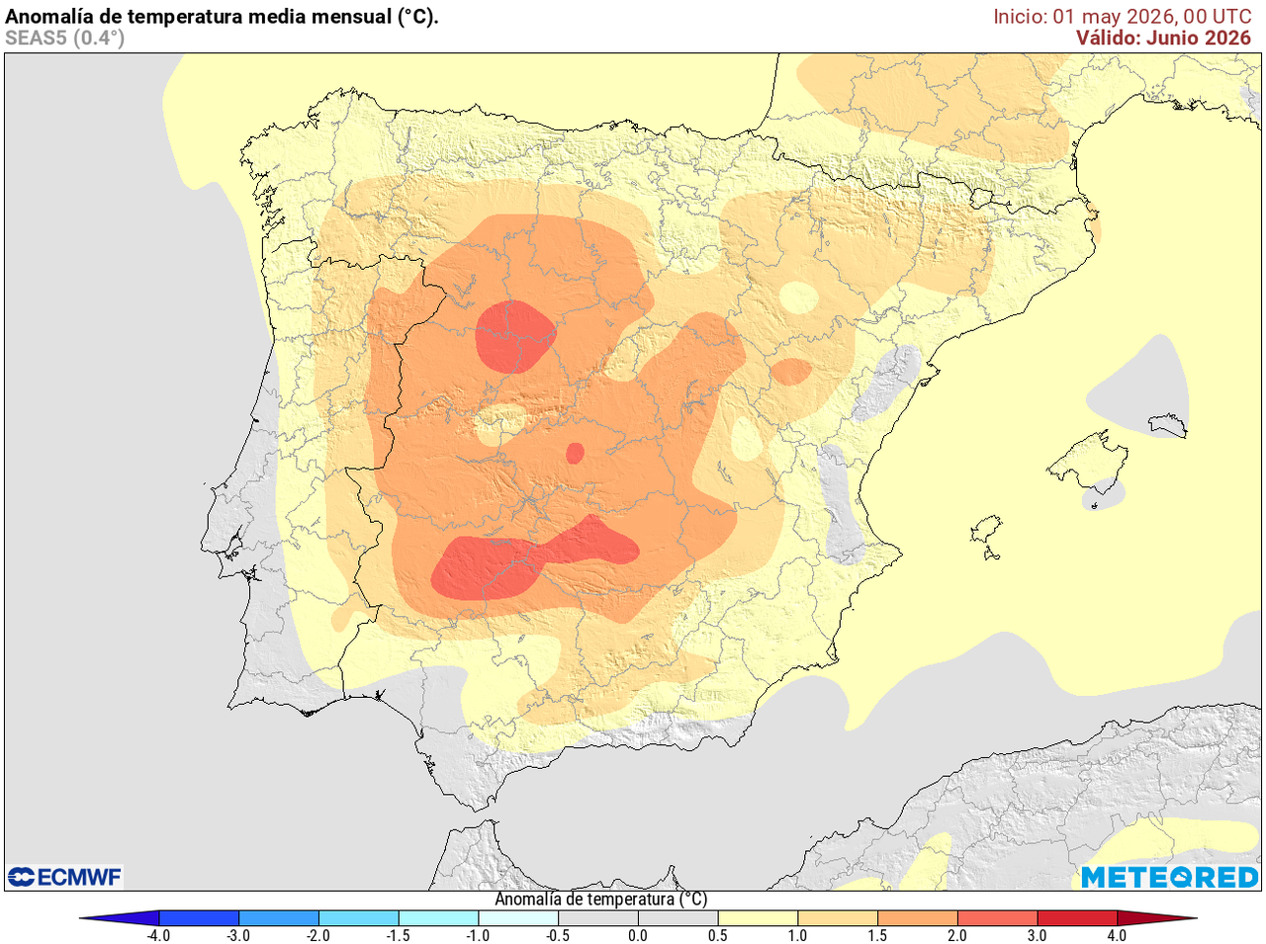
Las temperaturas podrían situarse claramente por encima de la media en varias comunidades. Fuente: Meteored España.

Madrid, 27 de mayo de 2026.- El verano climatológico comienza este lunes 1 de junio tras un episodio de calor histórico en los últimos días de mayo asociado a un posible “domo de calor”. Los mares que rodean la Península registran temperaturas muy elevadas e inusuales para esta época, situación que se está dando tanto en el Mediterráneo como en el Cantábrico.
El modelo europeo, que es la referencia de Meteored, actualiza sus tendencias para el próximo trimestre en un contexto en el que, según Samuel Biener de Meteored España, estas condiciones podrían influir en el desarrollo de un verano especialmente cálido en España.
Análisis de Samuel Biener, climatólogo de Meteored España
S.Biener.- Se está hablando de si el posible “superNiño” podría provocar un verano de récord en España, pero en realidad su influencia en nuestro país es muy limitada. El verano ya es una estación cálida de por sí en gran parte del territorio y, además, cada año se están batiendo récords de temperatura tanto con episodios de El Niño como de La Niña.
En el caso de España, la señal de este fenómeno llega muy debilitada, especialmente en la cuenca mediterránea, y además su pico se alcanzará entre el otoño y el invierno. Por ello, no existe una relación directa entre el superNiño y las temperaturas extremas del verano, ya que en la Península influyen más otros factores como el chorro polar.
La posible evolución de las temperaturas entre junio y agosto
Las últimas tendencias indican que en el próximo trimestre las temperaturas estarán probablemente por encima de la media en gran parte de España. En zonas como ambas Castillas, la Comunidad de Madrid o Extremadura, podrían ser de 1,5 y 3 ºC más altas respecto a los valores habituales del verano.
En cambio, no se observa una señal clara en el extremo suroeste peninsular, donde se registran tradicionalmente las temperaturas más altas entre junio y agosto, ni en Canarias, donde por ahora no se esperan anomalías significativas. Aunque aún es pronto para confirmar la llegada de olas de calor, la tendencia observada en los últimos años sugiere que es bastante probable que se produzca al menos un episodio de temperaturas extremas.
Tormentas que serán intensas en el próximo trimestre
En verano, las precipitaciones suelen ser de carácter convectivo, es decir, en forma de aguaceros tormentosos asociados al paso de ondas o pequeñas danas. Aunque se suele afirmar que en España no llueve en la época estival, esto no es del todo cierto, ya que en zonas como el Pirineo o el sistema Ibérico sur el verano puede ser relativamente húmedo debido a las tormentas. Además, en la segunda mitad de agosto no son raros los episodios de lluvias intensas en la vertiente mediterránea.
Según los mapas, el próximo trimestre podría ser algo más húmedo de lo habitual en el Pirineo, el Ibérico sur, vertiente mediterránea y Canarias, mientras que en el resto del país no se aprecia una tendencia clara, recordando que las precipitaciones son la variable más difícil de prever, especialmente en el caso de las tormentas, por lo que esta primera tendencia o aproximación puede cambiar en próximas actualizaciones.
 Síguenos en Telegram y en nuestro canal de Whatsapp
Amplía información con el artículo completo en:
Predicción para el verano en España: las anomalías que debes esperar en junio, julio y agosto
 | Samuel Biener  Climatólogo de Meteored |  | José Miguel Viñas  Meteorólogo de Meteored. |  |  | Francisco Martín  Coordinador de la RAM.
+ Expertos de Meteored
Para concertar entrevistas:  Actitud de Comunicación  91 302 28 60 |  |  |  | virginia.ayala@actitud.es

Sobre Meteored
Meteored se ha convertido en uno de los proyectos líderes sobre información meteorológica a nivel mundial con más de 20 años de experiencia. Actualmente nuestras predicciones, modelos y noticias se ofrecen por todo el mundo a través de distintos medios y plataformas. Debido a nuestra experiencia, calidad y dedicación, millones de personas confían en nosotros para planificar su día a día.
Meteored cuenta, además, con un equipo de redacción internacional, ubicado en varios países del mundo. Nuestros expertos en meteorología se encargan de mantenernos informados sobre los acontecimientos meteorológicos más importantes de hoy, así como de ilustrarnos y explicarnos las situaciones más significativas que están por llegar.

